Una captura de pantalla donde se pueda ver que estáis inscritos en OpenWebinars

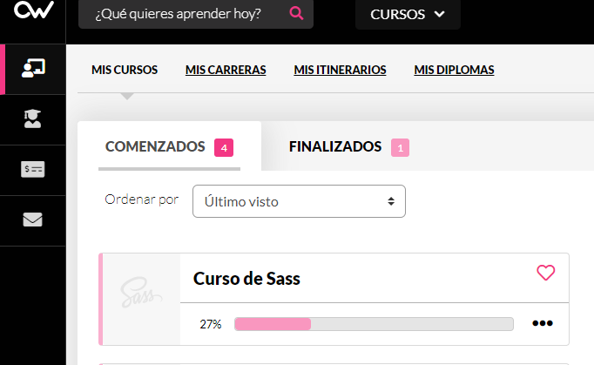

Una captura de pantalla donde se pueda ver que tenéis Sass instalado en vuestro sistema (sass --versión)

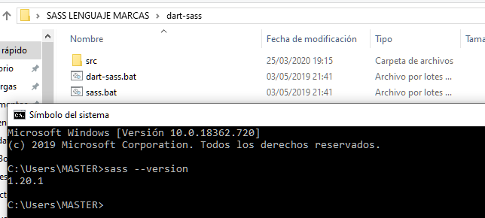

Hacer dos compilaciones de Sass una normal y otra minimizada. Mandar  un pantallazo de cada una (da igual la complejidad del fichero .scss)

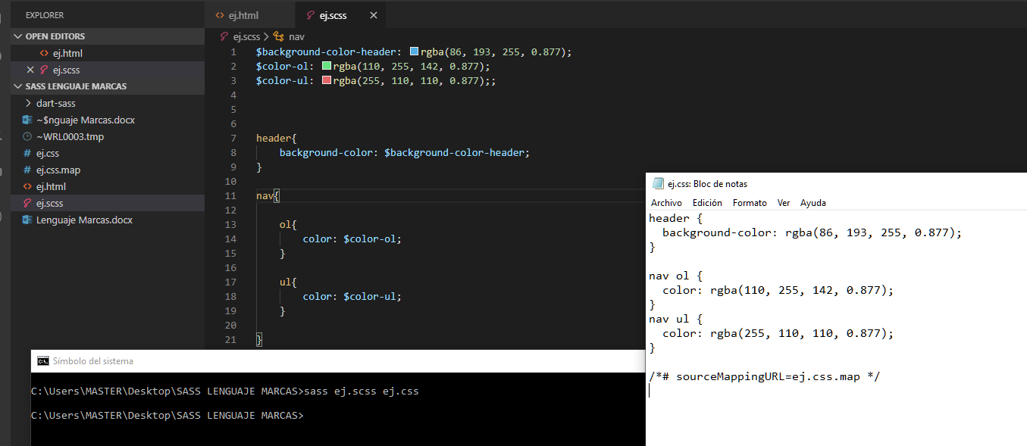

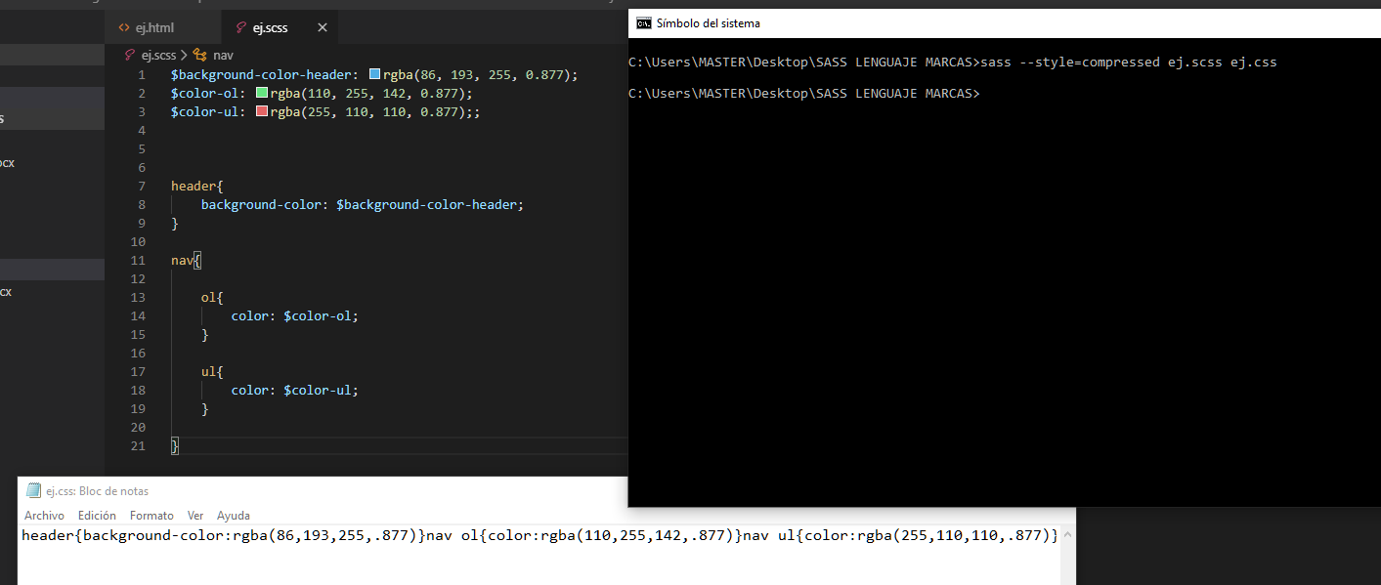

Utilizar la opción --watch para ver cómo se compila la hoja de estilos automáticamente al cambiar el CSS .Mandar un pantallazo

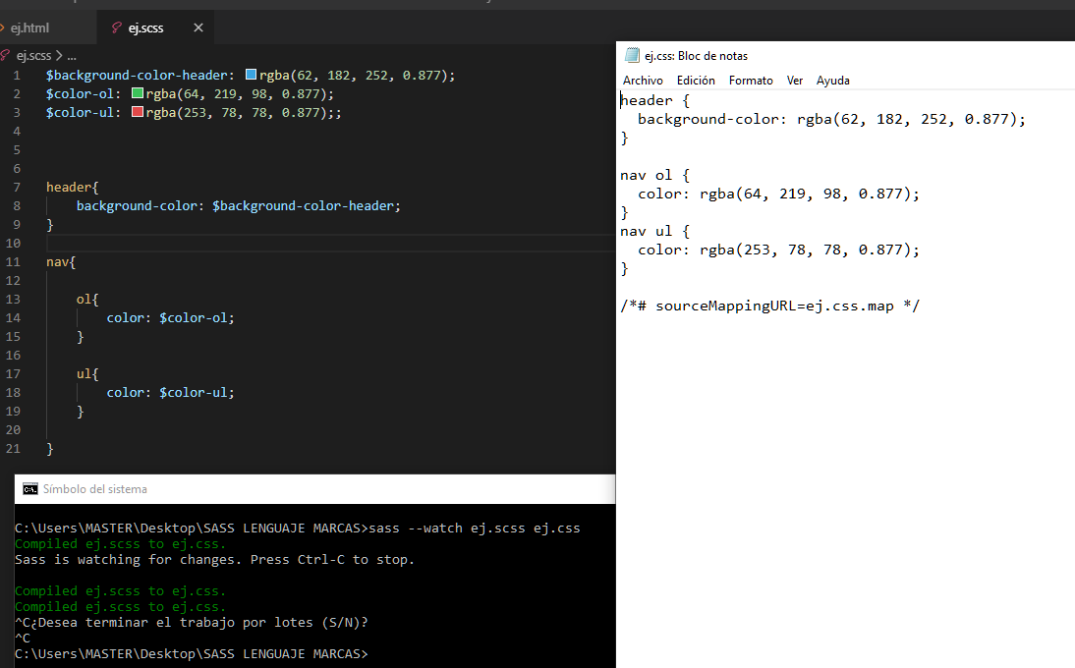

Escribir un documento con los motivos por los que tú crees que utilizar Sass ayuda a un desarrollo FrontEnd más rápido.

SASS acelera el desarrollo del FrontEnd ya que al hacerse mediante variables toda la estructura ya esta montada por lo que solo hay que cambiar los valores de estas variables para tener la hoja de estilos hecha.